題目：文章與字詞彙屬性的分析
一、使用之程式語言或開發系統：
本系統以微軟公司 Microsoft Visual Basic 6.0 版程式設計之。

二、硬體設備：
1.486電腦主機或其以上機種。
2.4 MB以上主記憶體。
3.彩色電腦螢幕（512KB以上 600*800 256色 SVGA卡）或以上。
4.唯讀光碟機（300KB/Sec 以上 CD-ROM Driver）。
5.鍵盤、滑鼠。
6.音效卡（具相容性）、喇叭。
7.WINDOW 95/98 中文作業系統。

三、設計原理和目的：
語言是人類表達思想、情感的主要工具，換言之，人類可透過語言為媒介來傳遞思想和情感。語言與思想之間的關係，可由圖一之一般模式來闡釋：思想轉譯成語意，語意經由語音、語法來表徵，或藉由字、詞彙來表徵出概念，概念再經由說、寫的方式傳輸給對方，或經由聽、讀的方式逆向操作，解譯他人傳輸的訊息。這些關係，從訊息處理模式(information process)的觀點來看，即包含了輸入(input)、處理(process)與輸出(output)三種運作的歷程。上述過程各階段中所涉
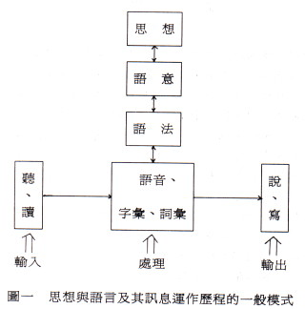

及的內容，若以喬姆斯基(Noam Chomsky)的觀點來看，語意的部份即是其所謂的深層結構(deep structure)，語音、字彙與詞彙的部份即是其所謂的表層結構(surface structure)，而深層、表層之間是語法的規則(generative transforma-
tional grammar)。
喬姆斯基在提出衍生變形律語法理論後，又提出語言知能(linguistic competence)與語言表現(linguistic performance)兩個概念，以此概念與圖一之思想與語言及其訊息運作歷程的一般模式結合後，可以延伸成如圖二之語文學習關係圖。
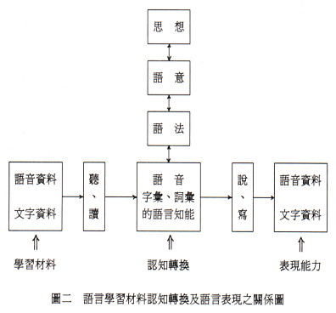

從資料庫的觀點與兒童字、詞彙知識的關係圖來看，上述之論點可以轉化成如圖三之關係圖。圖三之輸入的資料庫、處理的知識庫、輸出的資料庫，從學習與教學的角度來看，即是兒童在語文內容接觸機會的情境、語文知識學習機會的安排、語言認知與語文能力表現上的問題。從兒童之語文學習活動及兒童語言之表現來看，輸入、處理與輸出情形，顯然存在著差距。這種差距的產生，由圖二可推知，一方面是兒童語文學習能力的問題，一方面也是供給語文學習材料上的問題，再方面則是語文表現能力問題。因此，如何協助兒童提高語文知能與表現能力，換言之，即達到輸入、處理、輸出上的一致性，易言之，即兒童接觸語文材料、學習語文知識、認知能力與使用語文能力上的一致性，乃是本系統設計所關心的課題。

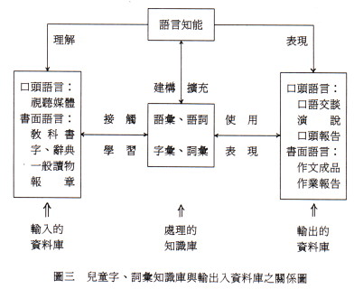

文章為上述所言之思想、情感、語音、語意、語法及訊息傳遞過程等綜合的表徵之一，也是人與人接觸極為廣泛的介面。因此，藉由文章與字詞彙屬性的分析，可以對語言學習、語文教學、語文課程課程、語文教材編輯、語言聽障或視障兒童、出版公司等提供一個瞭解兒童語言發展與應用的機會，也可以藉由這個機會，創造、設計、編寫出一個對兒童而言更為理想的教材。

四、系統結構與流程：
1.流程圖：
讀入分析文章

斷詞分析

文章屬性分析 詞彙屬性分析 字彙屬性分析

處理結果輸出

2.系統結構與資料結構圖示：

分析的文章

兒童已具有的字詞彙庫 文章的長度計算

兒童讀物出現的字詞彙庫 文章的句數統計

課程、教材要求學習的字詞彙 平均句長計算
斷詞分析模組
兒童使用之工具書的字詞彙庫 文章字密度計算

成人讀物出現的字詞彙庫 文章難易度常模

教育部出版之字詞彙統計 文章文體類型

字頻常模 詞彙常模

字彙屬性分析 詞彙屬性分析 文章屬性分析

認知屬性 發展屬性 文章艱難度
學習屬性 詞義族類 文章可讀性
應用屬性 詞頻屬性 文章結構度

